**Скакун Иосиф Демьянов (Skakun Jozef)**

28 августа 1810 г – крещение (НИАБ 136-13-894, лист 78об, №35/1810-р (ориг)).

**НИАБ 136-13-894:** Лист 78об. **Метрическая запись №35/1810-р (ориг).**

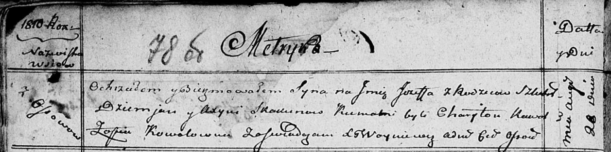

Осовская Покровская церковь. 28 августа 1810 года. Метрическая запись о крещении.

Skakun Jozef – сын родителей с деревни Осовo.

Skakun Dziemjan – отец.

Skakunowa Axinia – мать.

Kawal Charyton – кум.

Kawalowna Zofia – кума.

Woyniewicz Tomasz – ксёндз.